

**MINISTERUL EDUCAȚIEI, CULTURII ȘI CERCETĂRII**

**AL REPUBLICII MOLDOVA**

**Universitatea Tehnică a Moldovei**

**Facultatea Calculatoare, Informatică şi Microelectronică**

**Departamentul Informatică şi Ingineria Sistemelor**

**Calancea Cătălin**

**MI-222**

**Raport**

**pentru lucrarea de laborator Nr.1**

***la cursul de “Programarea calculatoarelor”***

Verificat:

**Guțu Maria,** *doctor, conf. univ.*

Departamentul Informatică şi IS,

Facultatea FCIM, UTM

**Chișinău – 2022**

**Scopul lucrării** este de a scrie câte un program în limbajul C pentru expresia aritmetică indicată de profesor , ținând cont de precedența operațiilor.

**Nr. variantei:** 3

**Formula de calcul:**

$$G=n\left(y+3,5\right)+\sqrt{y}$$

**Codul programului:**

#include <stdio.h>

#include <math.h>

int main ()

{

float G,n,y;

printf("Introduceti valorile \n");

printf("n=");

scanf("%f", &n);

printf("y=");

scanf("%f", &n);

G=n*(y+3,5)+sqrt(y);

printf("G=%f",G);

return 0;

}

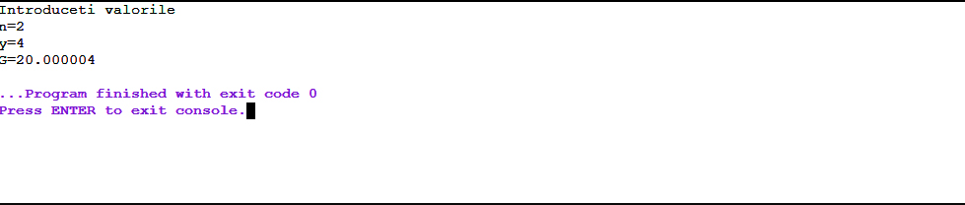

**Formula de calcul:**

$$U=\frac{\ln\left(k-y\right)+y^{4}}{e^{y}+2,355k^{2}}$$

**Codul programului:**

#include <stdio.h>

#include <math.h>

int main ()

{

double U,e,k,y;

printf("Introduceti valorile \n");

printf("e=");

scanf("%lf", &e);

printf("y=");

scanf("%lf", &y);

printf("k=");

scanf("%lf", &k);

U=(log(k-y)+pow(y,4))/pow(e,y)+2,355*pow(k,2);

printf("U=%lf",U);

return 0;

}

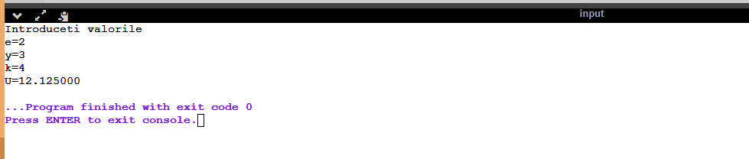

**Formula de calcul:**

$$A=\frac{\tan{{(y}^{3}+h^{4})+h^{2}}}{\sin^{3}{h+y}}$$

**Codul programului:**

#include <stdio.h>

#include <math.h>

int main ()

{

double A,h,y;

printf("Introduceti valorile \n");

printf("h=");

scanf("%lf", &h);

printf("y=");

scanf("%lf", &y);

A=(tan(pow(y,3)-pow(h,2))+pow(h,2)/pow(sin(h+y),3));

printf("A=%lf",A);

return 0;

}

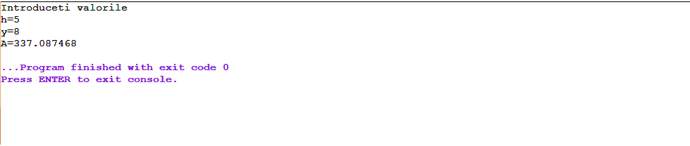

**Formula de calcul:**

$$V=\frac{\sqrt{\frac{x^{3}+y^{2}-c}{b^{\sqrt[3]{2+b}}+c}}}{\sqrt{\frac{a-b^{3}+\cos^{2}{(2a)}}{\frac{a+b+1}{a^{2}+\sin^{3}{(b^{2})}}}}}$$

**Codul programului:**

#include <stdio.h>

#include <math.h>

int main ()

{

double V,a,b,c,x,y;

printf("Introduceti valorile \n");

printf("a=");

scanf("%lf", &a);

printf("b=");

scanf("%lf", &b);

printf("c=");

scanf("%lf", &c);

printf("x=");

scanf("%lf", &x);

printf("y=");

scanf("%lf", &y);

V=(sqrt(pow(x,3)+pow(y,2))-c)/(pow(b,cbrt(2+b))+c)/sqrt((a-pow(b,3)+pow(cos(2*a),2))/(a+b+1))/(pow(a,2)+pow(sin(pow(b,2)),3));

printf("V=%lf",V);

return 0;

}

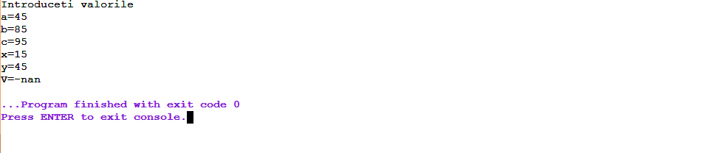

**Formula de calcul:**

$$I=\frac{\left|(a*b^{2}-\sin{(x))}\right|}{\sqrt{\cos{(a)}+\sin{(b)}}}$$

**Codul programului:**

#include <stdio.h>

#include <math.h>

int main ()

{

double I,a,b,x;

printf("Introduceti valorile \n");

printf("a=");

scanf("%lf", &a);

printf("b=");

scanf("%lf", &b);

printf("x=");

scanf("%lf", &x);

I=fabs(a*pow(b,2)-sin(x))/sqrt(cos(a)+sin(b));

printf("I=%lf",I);

return 0;

}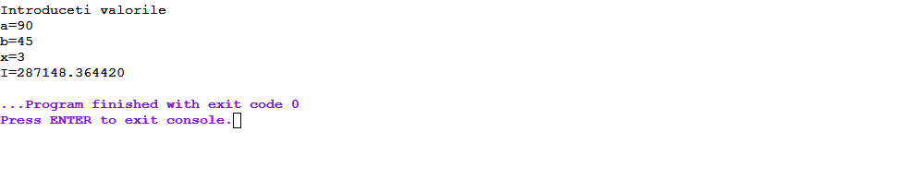

**Formula de calcul:**

$$ZZ=\frac{\frac{e^{-π+x^{2+a}+y^{3}+c^{2}}+\sqrt{x^{2+a}+y^{2+b\frac{a^{2}-b}{c^{2+\cos{(a^{2})}}}}}}{\sqrt{\frac{x^{-2*a+\cos{(x^{2})}}+b^{2-x^{2+b}}}{x^{2}+2y^{2}}}}}{\frac{(x-y+c^{2})}{\sqrt{\frac{x+y^{a+\cos\left(x-y^{2}\right)+2}+\tan{x}}{2-x^{2+\cos^{2}{x}}y^{3}}}}+\frac{a+b}{-x^{2}+b^{y}}}$$

**Codul programului:**

#include <stdio.h>

#include <math.h>

#define pi 3.14

#define e 2.71

int main ()

{

double ZZ,a,b,c,x,y;

printf("Introduceti valorile \n");

printf("a=");

scanf("%lf", &a);

printf("b=");

scanf("%lf", &b);

printf("c=");

scanf("%lf", &c);

printf("x=");

scanf("%lf", &x);

printf("y=");

scanf("%lf", &y);

ZZ=pow(e,-pi+pow(x,2+1)+pow(y,3)+pow(c,2))+sqrt(pow(x,2+a)+pow(y,2+b-pow(a,2)-b)/pow(c,2+cos(pow(a,2))))/

sqrt((pow(x,-2*a+cos(pow(x,2))))+pow(b,2-pow(x,2+b)))/

(pow(x,2)+2*pow(y,2))/

(x-y+pow(c,2))/sqrt(x+pow(y,a+cos(x-pow(y,2)+2))+tan(x))/(2-pow(x,2+cos(exp(2)*x+pow(y,3))))+(a+b)/(-pow(x,2)+pow(b,y));

printf("ZZ=%lf",ZZ);

return 0;

}

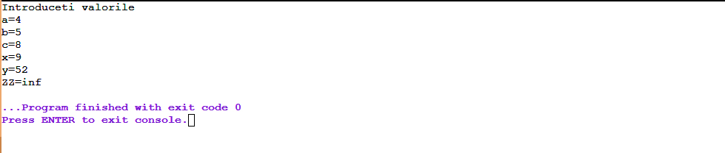

**Concluzie:** În urma executării lucrarii de laborator am aplicat cunostintele de creare a constantelor.Familizarea cu principiile de conversie a expresiilor algebrice in limbajul C , introducerea și afișarea datelor și a rezultatelor finale, folosirea bibliotecilor.